Der heilige Martin
3.2
Gebärde: Soldat
Gebärde: Sohn
Gebärde: Vater

Martins Vater ist Soldat. Martin ist auch Soldat. Martin hält oft Wache.
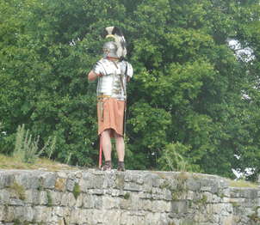
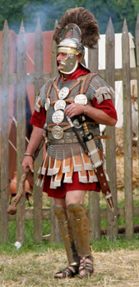
Gebärde: guter Mensch

© Wikipedia, Medium69
Gebärde: sehen
Martin ist ein guter Mensch.

Martin sieht einen armen Mann.
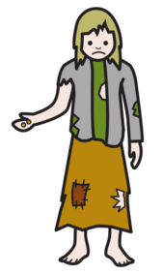
Gebärde: frieren
Gebärde: arm

Der arme Mann hat keinen Mantel. Der arme Mann friert.
Martin teilt seinen Mantel.
Gebärde: teilen
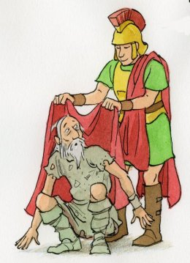
Gebärde: geben
© www.pfarrbriefservice.de
Martin gibt eine Hälfte
dem armen Mann.

Die andere Hälfte behält Martin.

In der Nacht träumt Martin von Jesus.
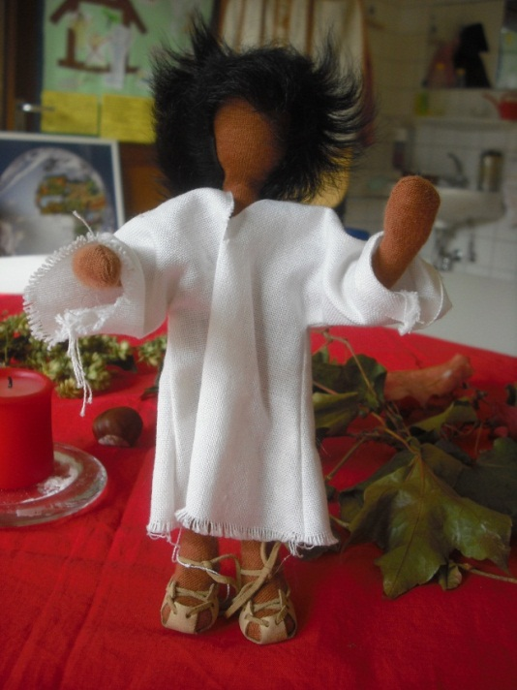
Gebärde: träumen

Jesus hat den halben Mantel an, den Martin dem armen Mann gab.

Jesus sagt:
„Was Du einem armen Menschen gibst,
Gebärde: freuen
das gibst Du mir!“
Jesus sagt:
„Ich freue mich,
denn Du hast einem armen Menschen
etwas gegeben!“

Martin will jetzt kein Soldat mehr sein.
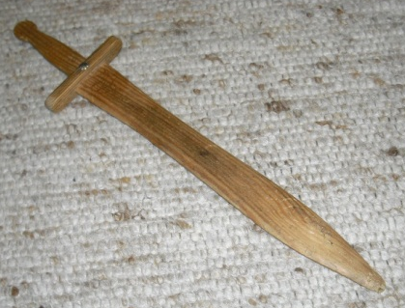
Gebärde: kämpfen
Gebärde: nicht wollen

Martin will tun, was Jesus sagt.
Martin will nicht gegen andere Menschen kämpfen.
Gebärde: taufen
Martin will Gutes tun. Martin wird getauft.

Martin wird Mönch. Er gründet ein Kloster.
Foto
Gebärde: Mönch

Die Menschen mögen Martin. Martin wird ihr Bischof.
Foto: unser Bischof
Gebärde: Bischof

Martin kümmert sich um die Menschen. Martin tut, was Gott möchte.
Martin ist ein Heiliger. Martin ist unser Vorbild.
Gebärde: Vorbild
Gebärde: heilig

Jeder von uns kann Gutes tun. Finde Beispiele.

